Міністерство освіти і науки України

Національний технічний університет України «Київський політехнічний

інститут імені Ігоря Сікорського"

Факультет інформатики та обчислювальної техніки

Кафедра автоматизованих систем обробки інформації

і управління

**Звіт**

з лабораторної роботи №3 з дисципліни

«Компоненти інженерії програмного забезпечення. Вступ у програмну інженерію»

«Дослідження процесу розробки програмного забезпечення.

Архітектурне та детальне проектування.»

**Виконали студенти:** Адамчук Антон Іванович,

Адамчук Ілля Іванович

**Перевірив(ла):**Вітковська. І.І.

*Діаграма класів аналізу варіанту використання “Buyproduct”*

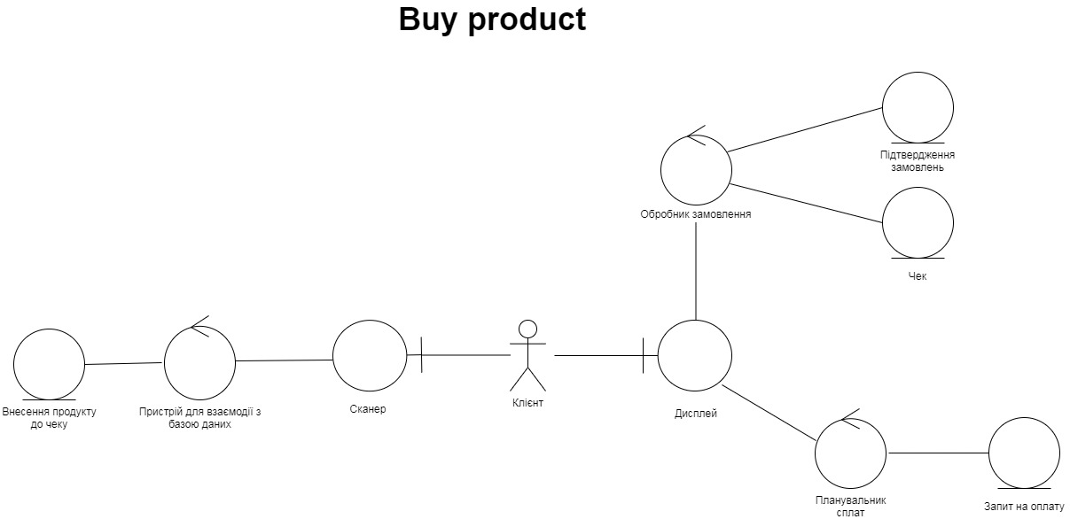

*Діаграма класів аналізу варіанту використання “Scanprice”*

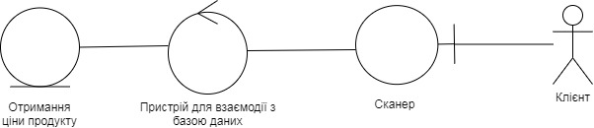

Модель проектування

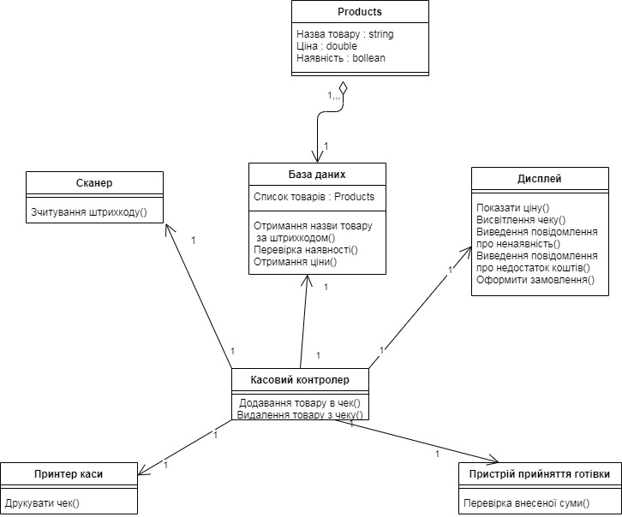

Опис класів

|  |  |
| --- | --- |
| Властивість класу проектування | Опис |
| Назва | Scanner |
| Відношення | Відношення асоціації від класуCasaController |
| Операції | readCode() : int |
| Атрибути | None |
| Назва | CasaPrinter |
| Відношення | Відношення асоціації від класуCasaController |
| Операції | printCheck() : void |
| Атрибути | None |
| Назва | CashAcceptDevice |
| Відношення | Відношення асоціації від класуCasaController |
| Операції | checkCash() : bool |
| Атрибути | None |
| Назва | Display |
| Відношення | Відношення асоціації від класуCasaController |
| Операції | showPrice() : void  showCheck() : void  exsistMessage() : void  noEnoughMoney() : void  formOrder() : bool |
| Атрибути | None |
| Назва | Database |
| Відношення | Відношення асоціації від класуCasaController та агрегації до класу Products |
| Операції | getNameProduct() : string  isProductExist() : bool  getPrice() : int |
| Атрибути | Check[] : Products |
| Назва | Products |
| Відношення | Відношення агрегації від класу database |
| Операції | None |
| Атрибути | nameProduct : string  price : int  exsist : bool |
| Назва | CasaController |
| Відношення | Відношення асоціації до класів database,Display, CashAcceptDevice, CasaPrinter, Scanner |
| Операції | addProductToCheck() : void  deleteProductFromCheck() : void |
| Атрибути | None |

Діаграма пакетів

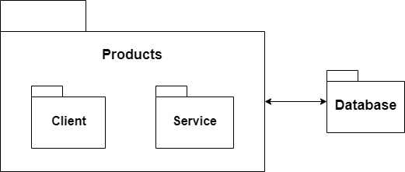

Діаграма класів

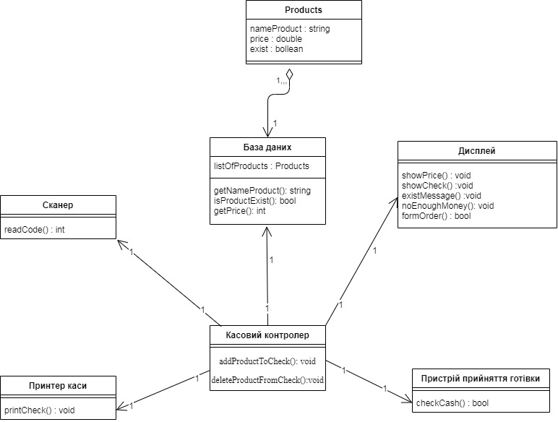

**Висновок:** отримали навички та єдині тактичні прийоми, якими повинні користуватися різні елементи системи. Розробили та склали UML-діаграму класів, діаграми аналізу варіантів використання, модель проектування, діаграму пакетів, семантику класів та встановили відношення між класами.